Tee uus projekt, nimega Portfoolio.

Kustuta ebavajalikud failid ja seosed.

Eesmärk avalehel:

1. **Lisa kujunduslik pool**

Lisa kõige üles pilt.

Lisa selle alla väike joon, mis mahutub projektis keskele.

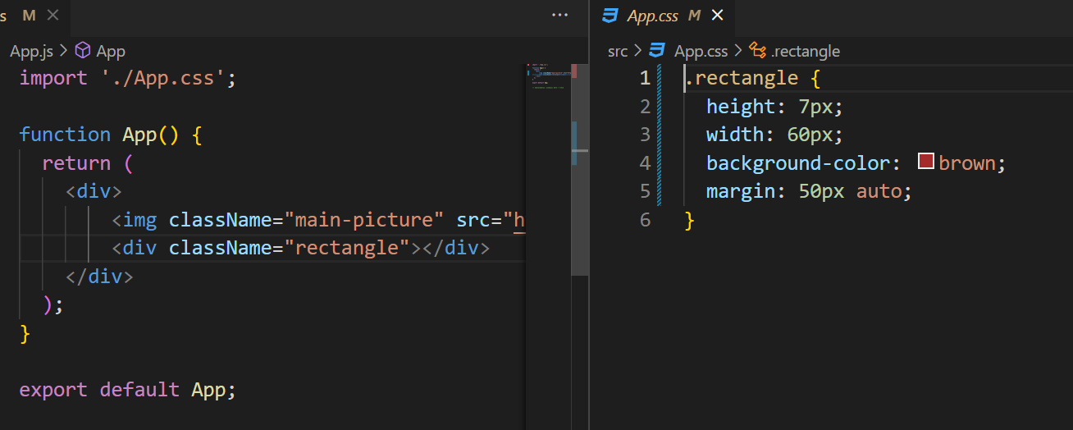

Lisa ka pildile kujundus:

Võta internetist veel 3 pilti. Pane nad üksteise kõrvale, kasutades display: flex ja justify-content: space-evenly (*CSS allpool*).

Lisa CSS:

1. **Lisa Routing**

Tee projekti kaustas „*npm install react-router-dom*“.

Lisa **BrowserRouter** <App /> ümber index.js failis.

App.js sisse lisa **<Routes>** võimekus ja erinevad **<Route>** võimalused. Route peab olema Routes sees ja Route näeb välja: <Route path=““ element={} />

*Pane tähele, et path ülalolevad jutumärgid on valed – neid ei saa Wordist copy-paste’da*

1. **Seosed**

Tee 3 pathi – sisuks midagi suvalist – element={<div>Suvaline sisu</div>}

Kokku on seega 3 **<Route /> seost** <Routes></Routes> sees ehk 3 alamlehte.

1. **Avalehel Routide vahetamine**

Tee kõik 3 pilti klikitavaks „<Link to=’’“> abil ja vaata kas URL ja sellega seoses ka tekst vahetuvad.

1. **Tee pages kaust ja sinna sisse 3 lehte**

Iga alamlehe võiksid samuti eraldi Page-na teha, näiteks:

Work

Hobbies

Courses

Tõsta varem kirjutatu App.js seest nende lehtede sisse ja võta need Componendid kasutusele App.js sees. Tee import igale lehele. Kontrolli, kas kõik töötab nagu 4. sammu lõpus.

Tee igale lehele tagasimineku nupp - <Link to=“/“><button>Tagasi</button></Link>. Link tuleb alati importida! Jälgi ka, et oleks alati üks ümbritsev element.

*<Link to=“/“><button>Tagasi</button></Link>*

*<div>Töölehe sisu</div>*

Annab errori!! Peab olema sellisel juhul:

*<div>*

*<Link to=“/“><button>Tagasi</button></Link>*

*<div>Töölehe sisu</div>*

*</div>*

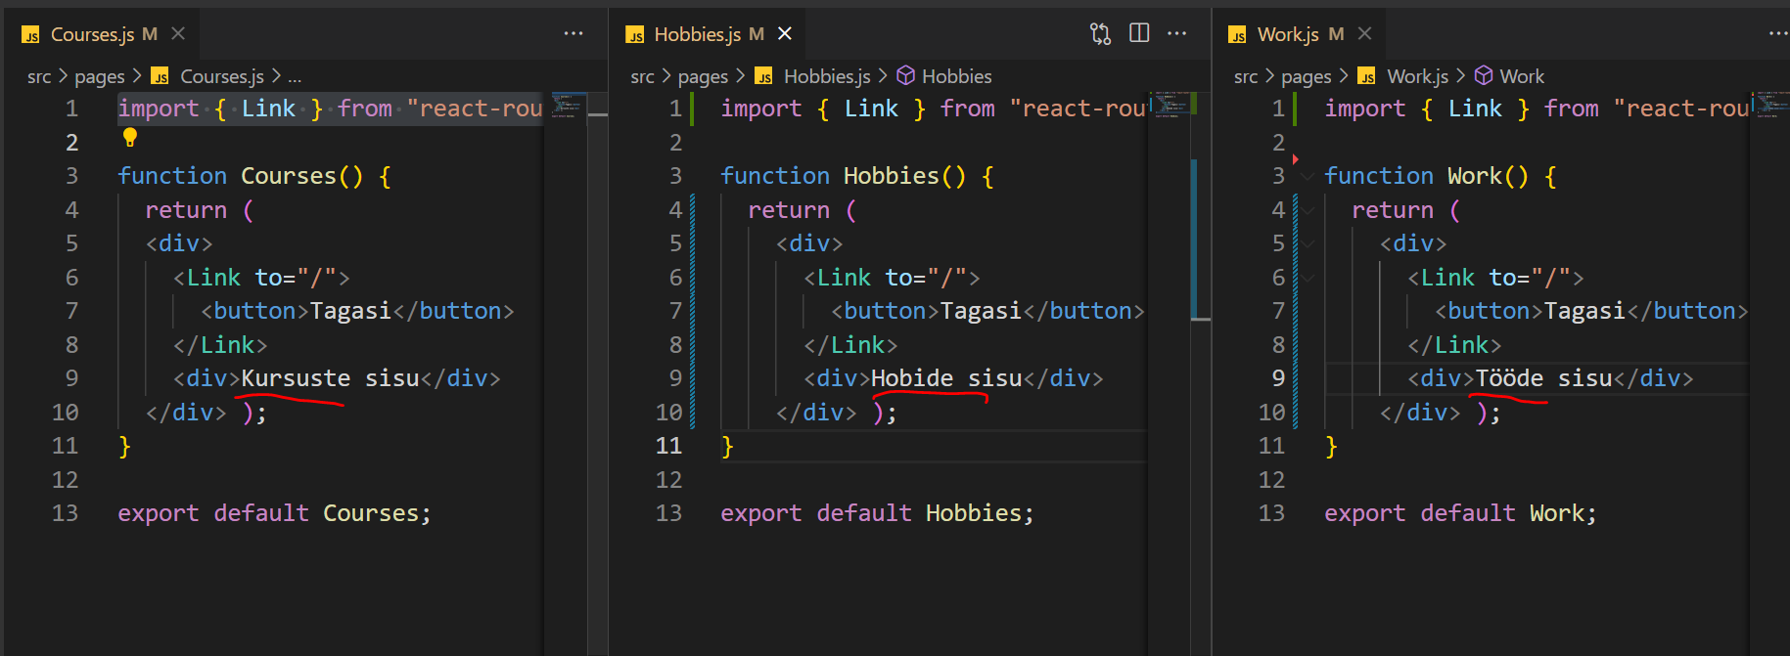

Avalehele lisame järgneva:

CSS:

CSS-i tähendused:

Display: flex 🡪 kõik ELEMENDID selle sees on **vasakult paremale**

Justify-content: space-evenly 🡪 need elemendid mis on vasakult paremale, nende vahel olev **ruum (space) jaotatakse** nii, et see on kõikide ümber võrdselt

Katsetage, pannes sinna asemele:

Justify-content: space-between;

Justify-content: space-around;

Color: 🡪 **tekstivärv**, katsetage teiste värvidega

Background-color: 🡪 **taustavärv**, katsetage teiste värvidega

Margin 🡪 **lükatakse** midagi sellest **elemendist** **kaugemale** igas suunas.

Margin-top 🡪 **lükatakse** midagi sellest elemendist kaugemale **ülespoole**. Katsetage pannes 200px;

Padding 🡪 **lükatakse** selle elemendi **sisemust sissepoole**. Kui on 1 väärtus, siis igas suunas, kui on kaks väärtust, siis esimene väärtus on üles-alla ja teine väärtus vasakule-paremale, kui on neli väärtust, siis on üles-paremale-alla-vasakule (nagu kell).

Katsetage Paddingut:

padding: 200px 0;

padding: 20px 20px;

padding: 0 200px;

padding: 200px;

padding: 0 20px 60px 40px;

Border-radius 🡪 mis kohast hakatakse „**kurv**i keerama“ – katsetage 100px;

Kui tahta ringi ristküliku asemel, siis on võimalik kirjutada:

Border-radius: 50%; (keskelt hakatakse „kurvi keerama“)

Text-align: center; tekst läheb **keskele**

Width: **kõrgus**, katsetage suuremate/väiksemate pikslitega

Height: **laius**, katsetage suuremate/väiksemate pikslitega

:hover 🡪 **hiirega üleminek**

transition: .5s 🡪 mitu sekundit võtab allolev koodilõik **aega**. Katsetage pannes:

transition: 1s;

transition: 5s;

transition: .1s;

transform: scale(1.1); 🡪 **transformeeritakse** (muudetakse) olemasolevat 1.1korda suuremaks. Katsetage pannes:

transform: scale(0.6);

transform: scale(6);

cursor: pointer; 🡪 vajutatav käemärk kursoril, Katsetage teisi **kursorimärke**:

cursor: cell;

cursor: grab;

cursor: progress;

cursor: wait; jne

box-shadow: **vari kasti ümber.** Katsetage teiste värvide ja teiste (ekstreemsete) pikslitega

margin: auto; 🡪 auto ehk „**brauser leia ise** margin“, paneb sobivates olukordades keskele.

**Mõned ideed veel:**

1. Youtube video lisamine:

(kui tahad alustada mingilt kindlalt sekundilt)

Kopeeri koodilõik enda HTML sisse. Võid kõike proovida muuta – width, height asemele teised numbrid, allow=““ jutumärkide sees midagi ära kustutada või terve allow ära kustutada.

1. Ikoonid allaossa:

Mine flaticon.com lehele ja pane otsitud ikoon otsingusse

Pane tähele, et ei saa võtta ülemisi, need on sponsoreeritud Adobe poolt ehk maksavad raha. Õiged ikoonid on allpool

Otsi see üles Downloads kaustast ja lisa see „public“ kausta, näiteks nimega „facebook.png“.

Võta see kasutusele sobivas kohas järgnevalt:

